CATALOGUE DE JEUX
N° | Nom du jeu | Photo | Etat/ Editeur | Age  conseillé
1 | 1000 Bornes |  | Complet  Dujardin  Bientôt disponible | + 6 ans
2 | 1000 Bornes | 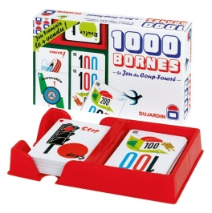 | Complet  Dujardin | + 6 ans
3 | 1001 nuits | 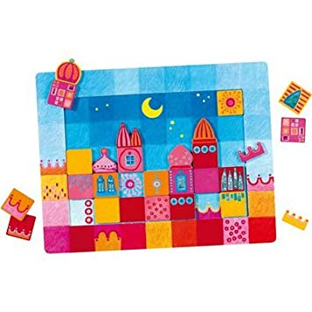 | Complet  HABA | + 4 ans
4 | 6 qui prend ! | 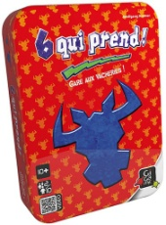 | Complet  Gigamic | + 8 ans
293 | 6 qui prend ! junior | 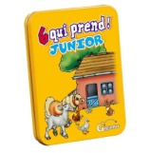 | Complet  Gigamic | + 4 ans
5 | Abalone | 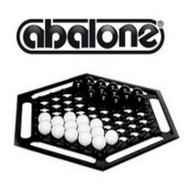 | Complet  PARKER | + 6 ans
6 | Abella l’abeille | 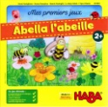 | Complet  HABA | + 3 ans
340 | A l’école des Fantômes | 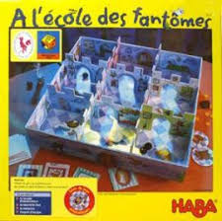 | Manque 1 carte  HABA | + 5 ans
7 | Allez les escargots ! | 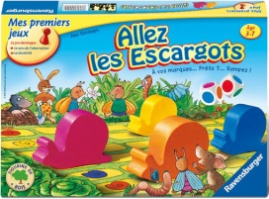 | Complet  Ravensburger | + 4 ans
333 | Amaze Cube | 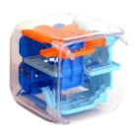 | Complet  Gigamic | + 8 ans
302 | Apéro culte  Année 90 | 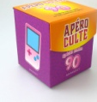 | Complet  Marabout | Adulte
299 | Apéro foot |  | Complet  hachette | Adulte
8 | Aquatic Party | 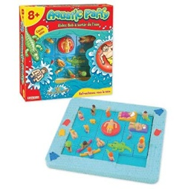 | Complet  TILSIT | + 6 ans
9 | Arc en ciel |  | Complet  TACTIC | + 2 ans
10 | Arc en ciel Domino | 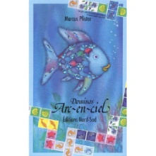 | Complet  Nord Sud | + 4 ans
11 | Arc en ciel memory | 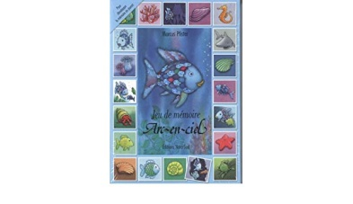 | Complet  Nord Sud | + 4 ans
12 | Attrape Fantome | 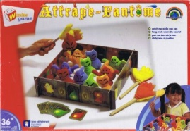 | Complet  Wonder Game | + 4 ans
13 | Au loup ! | 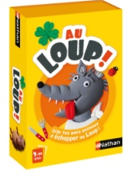  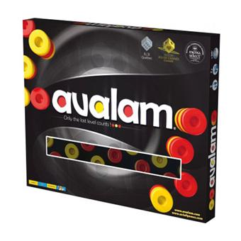 | Complet  Nathan | + 4 ans
14 | Avalam |  | Complet  Art of game | + 6 ans
15 | BANG |  | Complet  DV giochi | + 10 ans
16 | Banzaï |  | Complet  Blackbook Edition | + 10 ans
308 | Batameuh | 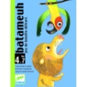 | Complet  Djeco | + 4 ans
17 | Batik | 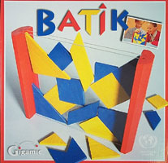 | Complet  Gigamic | + 4 ans
305 | Bioviva |  | Complet  Bioviva | + 6 ans
18 | Blokus | 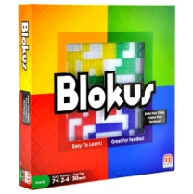 | Complet  Winning moves | + 6 ans
19 | Blokus |  | Pièce Z en papier  Winning moves  Bientôt disponible | + 6 ans
285 | Boa | 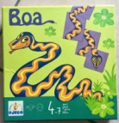 | Complet (manque 2 cartes)  Djeco | + 4 ans
20 | Bon appétit ! |  | Complet  AMIGO | + 6 ans
21 | Bonjour Robert | 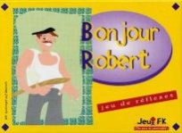 | Complet  Jeux FK | + 6 ans
22 | Brainstorm !  Junior |  | Complet  Parker | + 6 ans
23 | Brainstorm ! |  | Complet  Parker  Bientôt disponible | + 8 ans
24 | Breakout | 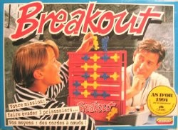 | Complet  Bientôt disponible | + 6 ans
25 | Brin de jasette |  | Complet  Asmodée | + 10 ans
26 | Buteur | 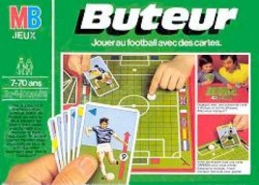 | Complet  MB | + 6 ans
27 | Cache-  Cache  Grenouille | 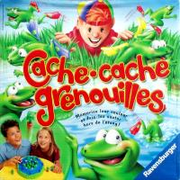 | Complet  Ravensburger  Bientôt disponible | + 4 ans
28 | Cagola | 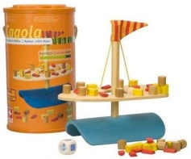 | Complet  Hape games | + 4 ans
313 | Camelot |  | Manque 4 cartes actions  Asmodée | + 8 ans
29 | Canon noir |  | Complet | + 6 ans
30 | Can’t stop |  | Complet  Asmodé | + 6 ans
31 | Caribooh |  | Complet  Tilsit  Bientôt disponible | + 5 ans
32 | Cartagena | 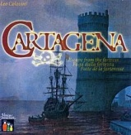 | Complet  Venice collection | + 6 ans
33 | Cash'n gun's live |  | Complet  Repos production | + 8 ans
346 | Cérébral academie | 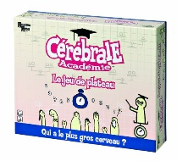 | Complet  University game | + 8 ans
294 | Chabyrinthe | 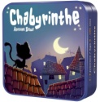 | Complet  Cocktail game | + 6 ans
35 | Cheesy | 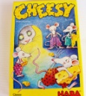 | Complet  Haba | + 4 ans
36 | ChessQuito | 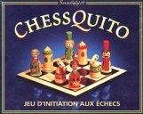 | Complet  Sentosphére | + 6 ans
37 | China moon |  | Complet  Euro Game | + 6 ans
38 | Citadelles | 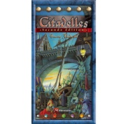 | Complet  Multisim | + 10 ans
39 | Clash | 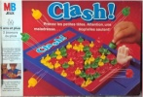 | Complet  MB | + 4 ans
40 | Cluedo | 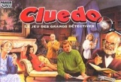 | Complet  Parker | + 6 ans
41 | Coco crazy |  | Complet  Ravensburger | + 6 ans
42 | Cocotaki |  | Complet  Gigamic | + 4 ans
336 | Color Addict  NOUVEAUTE | 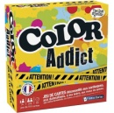 | Complet  France carte | + 8 ans
43 | Coloretto |  | Complet  Abacuspiele | + 8 ans
44 | Comptons les petits poissons |  | Complet  Haba | + 4 ans
323 | Concept Kids  NOUVEAUTE | 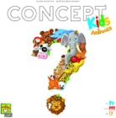 | Complet  Repos production | + 4 ans
45 | Coyote | 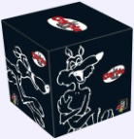 | Complet  Gigamic | + 8 ans
46 | Cranium | 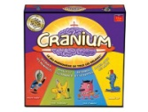 | Complet  Tf1 game | + 8 ans
337 | Crazy Cups |  | Complet  Gigamic | + 6 ans
331 | Crazy Ducks  NOUVEAUTE |  | Complet  Djeco | + 8 ans
47 | Crôa ! | 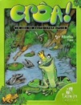 | Complet | + 6 ans
48 | Croc’Chenille | 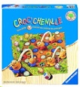 | Complet | + 4 ans
49 | Croc-carotte | 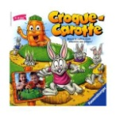 | Complet  Ravensburger | + 4 ans
50 | Cro-magnon | 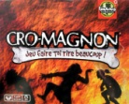 | Complet  bioviva | + 8 ans
51 | Cross'n go |  | Complet | + 8 ans
52 | Dames chinoises | 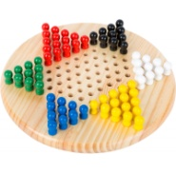 | Complet | + 8 ans
53 | Defifoo | 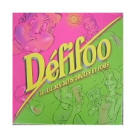 | Complet  Lansay  Bientôt disponible | + 8 ans
54 | Defifoo rouge | 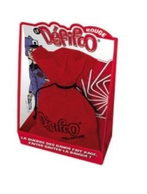 | Complet  Gigamic | + 8 ans
55 | Défi nature Asie |  | Complet  Bioviva | + 6 ans
56 | Défi nature  Creatures légendaires | 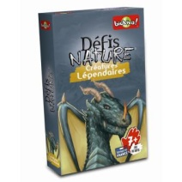 | Complet  Bioviva | + 6 ans
330 | Défi nature des petits  Savane  NOUVEAUTE |  | Complet  Bioviva  Bientôt disponibl | + 4 ans
57 | Défi nature  Europe |  | Complet  Bioviva | + 6 ans
58 | Défi nature  Insectes | 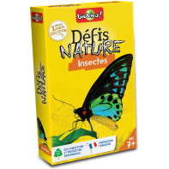 | Complet  Bioviva | + 6 ans
343 | Défi nature  Requins  NOUVEAUTE | 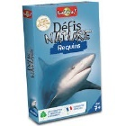 | Complet  Bioviva | + 6 ans
59 | Delir’phone |  | Complet  Ravensburger  Bientôt disponible | + 8 ans
289 | Deserto |  | Complet  Djeco | + 6 ans
60 | Diamoniak | 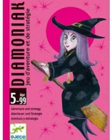 | Complet  Djeco | + 6 ans
61 | Die meuterei | 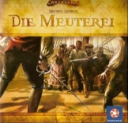 | Complet  Winning moves | + 10 ans
62 | Dice town | 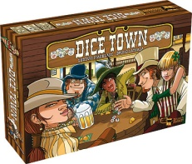 | Complet  Matagot | + 10 ans
63 | Différence | 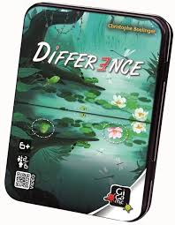 | Complet  Gigamic | + 6 ans
64 | Différence junior | 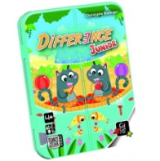 | Complet  Gigamic | + 4 ans
65 | Dixit | 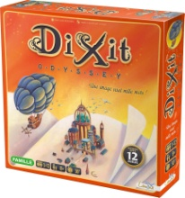 | Manque 1 lapin violet  Libellud | + 8 ans
66 | Dobble |  | Complet  Asmodée | + 6 ans
67 | Dobble circus | 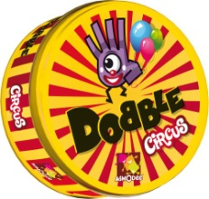 | Complet  Asmodée  Bientôt disponible | + 6 ans
68 | Dobble kids | 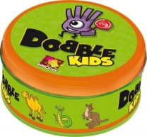 | Complet  Asmodée | + 4 ans
69 | Domino des fruits | 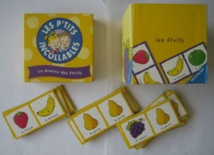 | Complet  Ravensburger | + 4 ans
70 | Domino |  | Complet  Eveil et jeu | + 4 ans
71 | Don |  | Complet  Queen Games | + 10 ans
72 | Draculix | 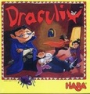 | Complet  Haba | + 6 ans
73 | Dringo | 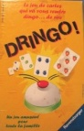 | Complet  Ravensburger | + 5 ans
74 | Elixir |  | Complet  Asmodée | + 10 ans
342 | Enigmes ?  Fruits et légumes  NOUVEAUTE | 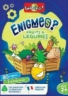 | Complet  Bioviva | + 6 ans
75 | Enigmo | 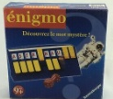 | Complet  Ravensburger | + 8 ans
76 | Eurêka ! | 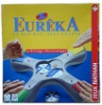 | Complet  Nathan  Bientôt disponible | + 6 ans
77 | Fais dodo !  Lalelu |  | Complet  Haba | + 2 ans
288 | Fais pas l’âne | 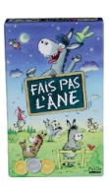 | Complet  Paille edition | + 6 ans
78 | Fantomino |  | Complet  Haba | + 4 ans
321 | Felix Flosse | 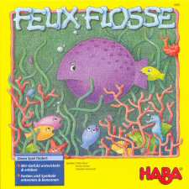 | Complet  Haba | +4 ans
79 | Forme et couleur | 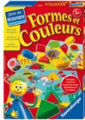 | Complet  Ravensburger | + 4 ans
300 | Fous de rugby | 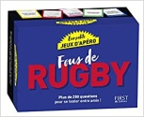 | Complet  First editions | + 8 ans
80 | Froscheln | 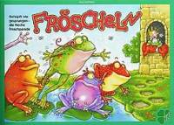 | Complet  Bientôt disponible | + 6 ans
81 | Gift trap |  | Complet  Bientôt disponible | + 10 ans
82 | Gobblet kid | 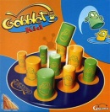 | Complet  Gigamic  Bientôt disponible | + 6 ans
83 | Goofy | 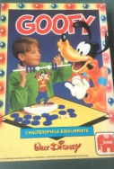 | Complet  ravensburger | + 4 ans
84 | Grand safari |  | Complet  Ravensburger | + 6 ans
85 | Groin devant |  | Complet  Oya | + 6 ans
86 | Halli galli | 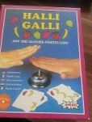 | Complet  Amigo | + 6 ans
307 | Halli galli | 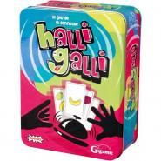 | Complet (RDJ)  Gigamic  Bientôt disponible | + 6 ans
87 | Halli galli junior | 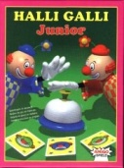 | Complet  Amigo | + 4 ans
88 | Hands up | 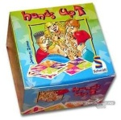 | Complet  Schmidt | + 6 ans
309 | Happy Family |  | Complet  Djeco | + 5 ans
322 | Happy Party |  | Complet  Gigamic  Bientôt disponible | + 4 ans
89 | Hasch mich ! | 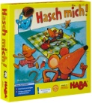 | Complet  Haba | + 4 ans
90 | Haut-bas la girafe | 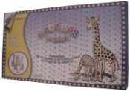 | Complet | + 4 ans
91 | Heriss’olym-Pik ! | 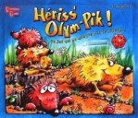 | Complet  University game | + 6 ans
92 | Hexentanz | 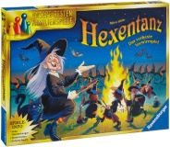 | Complet  Ravensburger | + 6 ans
93 | Hexen Rennen |  | Complet  Queen game | + 6 ans
94 | Hippofolies |  | Complet  Ravensburger  Bientôt disponible | + 8 ans
95 | Hippo glouton | 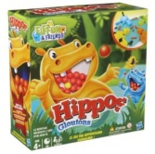 | Complet  Hasbro | + 4 ans
96 | Hit story |  | complet | + 10 ans
97 | Hop là ! |  | Complet  Gigamic | + 4 ans
98 | Huhuuh | 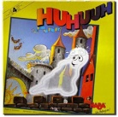 | Complet  Haba | + 4 ans
99 | Husch Husch | 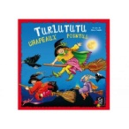 | Complet  Zoch | + 4 ans
100 | Jenga | 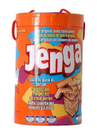 | Complet  Parker | + 6 ans
101 | Jeu d’adresse poisson |  | Complet  Bientôt disponible | + 4 ans
332 | Jeu de cartes classique |  | Complet | + 4 ans
329 | Jeu d’enfilage | 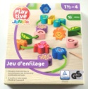 | Complet | + 2 ans
330 | Jeu d’équilibre | 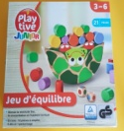 | Complet | + 3 ans
296 | Jeu des 7 familles « fées » |  | Complet | + 5 ans
102 | Jeu des chapeaux | 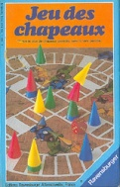 | Complet  Ravensburger | + 6 ans
103 | Jeu de cochons | 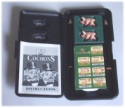 | complet | + 8 ans
104 | Jeu de Go |  | complet | + 8 ans
105 | Jeu d’engrenage | 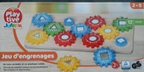 | Complet  Playtive | + 2 ans
10+6 | Jeu de pêche  coccinelle | 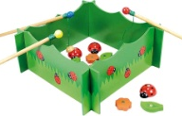 | Complet  Ulysse | + 2 ans
107 | Jeu de pêche à la ligne | 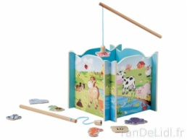 | Complet  Playtive | + 2 ans
108 | Jungle speed | 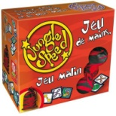 | Complet  Asmodée  Bientôt disponible | + 6 ans
109 | Kahuna |  | Complet  Tilsit | + 8 ans
110 | Kaleidos junior | 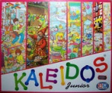 | Complet  Giochi | + 6 ans
111 | King lui |  | Complet  Abacuspiel | + 8 ans
112 | Labyrinthe | 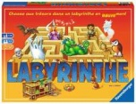 | Complet  Ravensburger  Bientôt disponible | + 6 ans
 | Labyrinthe Junior | 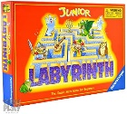 | Complet  Ravensburger | + 5 ans
113 | La course des petites bêtes | 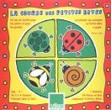 | Complet  Vilac | + 4 ans
114 | La danse des œufs | 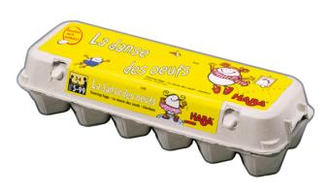 | Complet  Haba | + 5 ans
115 | La famille de Mr Patate | 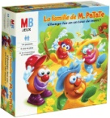 | Complet  MB | + 4 ans
116 | La ferme des couleurs | 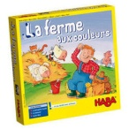 | Complet  Haba | + 4 ans
117 | La fête des ombres | 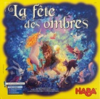 | Complet  Haba | + 4 ans
118 | La guerre des moutons | 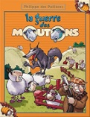 | Complet  Asmodée | + 8 ans
119 | La joyeuse ferme | 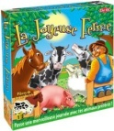 | Complet  Tactic  Bientôt disponible | + 4 ans
120 | La maxi course des tortues | 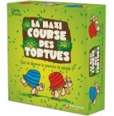 | Complet  Winnings moves | + 4 ans
121 | Laoupala | 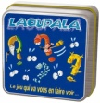 | Complet  interlude | + 4 ans
122 | L’arbre à trou écureuil |  | Complet  Bientôt disponible | + 4 ans
123 | La ronde du fermier | 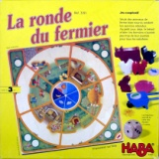 | Complet  Haba | + 4 ans
124 | La route des épices |  | Complet  Bientôt disponible | + 8 ans
316 | La route des trésors | 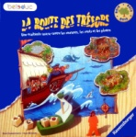 | Complet  Beleduc  Bientôt disponible | + 6 ans
125 | Le bal masqué des coccinelles | 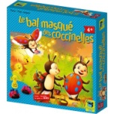 | Complet  Matago kids | + 4 ans
126 | Le carrousel des souris | 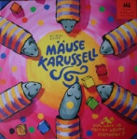 | Complet  Drei magier spiele | + 4 ans
127 | Le jeu de l’arbre | 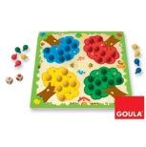 | Complet  Goula | + 4 ans
319 | Le jeu de la France | 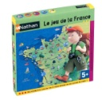 | Complet  Nathan | + 5 ans
128 | Le jeu des incollables |  | Complet  Ravensburger | + 6 ans
129 | Le jeu des nains | 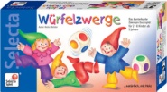 | Complet  Selecta | + 4 ans
130 | Le jeu du loup | 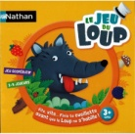 | Complet  Nathan | + 4 ans
131 | Le labyrinthe secret | 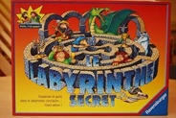 | Complet  Ravensburger | + 6 ans
132 | Le loto des odeurs | 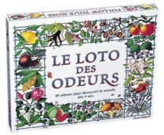 | Complet  Bientôt disponible | + 6 ans
133 | Le lynx | 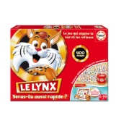 | Complet  Educa | + 4 ans
134 | Le menteur | 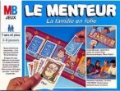 | Complet  MB  Bientôt disponible | + 6 ans
135 | Le pélican gourmand |  | Complet  Haba | + 4 ans
335 | Le pendu | 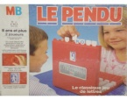 | Complet  MB | + 6ans
317 | Le petit prince |  | Complet  Ludonaute | + 8 ans
136 | Le p’tit train | 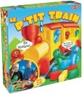 | Complet  Tactic  Bientôt disponible | + 5 ans
137 | Le petit bac | 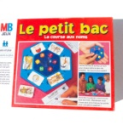 | Complet  MB | + 6 ans
138 | Le petit poucet | 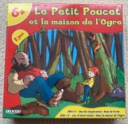 | Complet  Tilsit | + 6 ans
139 | Le petit verger | 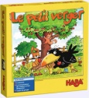 | Complet  Haba | + 4 ans
140 | Le poisson arc en ciel |  | Complet  Ravensburger | + 4 ans
306 | Le roi grenouille | 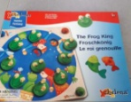 | Complet  Chelona | + 2 ans
141 | Le tour du monde en 80 jours |  | Complet  University game | + 10 ans
324 | Le trésor des lutins  NOUVEAUTE | 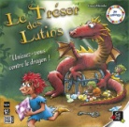 | Complet  Gigamic | + 4 ans
142 | Le verger | 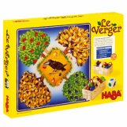 | Complet  Haba | + 4 ans
320 | Le voleur |  | Manque 1 carte  Ravensburger | + 4 ans
143 | Le voleur d’étoiles | 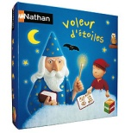 | Complet  Nathan | + 4 ans
145 | Les aventuriers du rail |  | Complet  Days of wonders | + 8 ans
146 | Les aventuriers du rail Europe |  | Complet  Days of wonders | + 8 ans
147 | Les chevaliers de la table ronde | 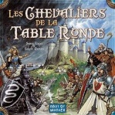 | Complet  Days of wonders | + 10 ans
148 | Les doigts malins | 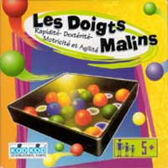 | Complet  Kodkod | + 5 ans
149 | Les dragons du Mékong | 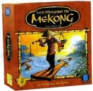 | Complet  Euro game | + 6 ans
150 | Le seigneur des anneaux |  | Complet  Kosmos/tilsit  Bientôt disponible | + 10 ans
151 | Le seigneur des anneaux jr |  | Complet  Kosmos/tilsit | + 6 ans
152 | Le seigneur des anneaux 2j | 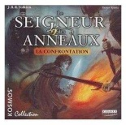 | Complet  Kosmos/tilsit  Bientôt disponible | + 10 ans
338 | Les enfants de Catane | 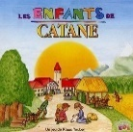 | Complet  Ticado | + 4 ans
153 | Les énigmes de la nature | 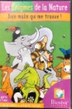 | Complet  Bioviva | + 6 ans
154 | Les jeux d’antan |  | Complet  Bientôt disponible | + 4 ans
155 | Les jeux de la ferme | 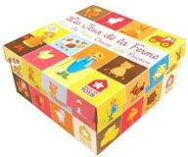 | Complet  House of toys | + 4 ans
156 | Les loups garous de Thiercelieux | 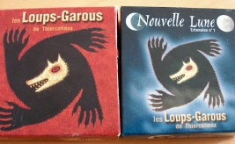 | Complet  Asmodée | + 8 ans
157 | Les p’tits incollables  Chat |  | Complet  Ravensburger | + 4 ans
158 | Les saisons | 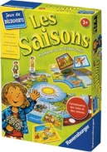 | Complet  Ravensburger | + 5 ans
159 | Les speedies |  | Complet  Bientôt disponible | + 6 ans
314 | Les trois petits cochons deluxe | 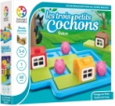 | Complet  Smart games | + 4 ans
327 | Licornes dans les nuages  NOUVEAUTE | 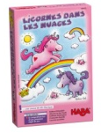 | Complet  Haba | + 3 ans
346 | Ligretto Crazy |  | Complet  Schmidt | + 8 ans
160 | Linq |  | Complet | + 10 ans
161 | Listen up | 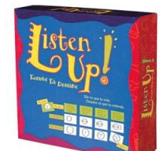 | Complet  The game works | + 6 ans
162 | Little circuit |  | Complet  Djeco | + 4 ans
163 | Loto des jardins | 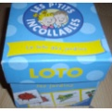 | Complet  Ravensburger | + 3 ans
164 | Loto sonore | 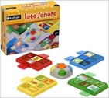 | Complet  Nathan | + 4 ans
165 | Los mampfos | 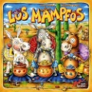 | Complet  Gigamic | + 5 ans
166 | Lost cities |  | Complet  Kosmos | + 10 ans
167 | Lost valley |  | Complet  Spiele | + 10 ans
339 | Luminos | 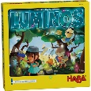 | Complet  Haba  Bientôt disponible | + 5 ans
168 | Mad |  | Complet  Parker  Bientôt disponible | + 8 ans
169 | Maman et ses petits | 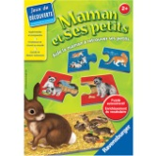 | Complet  Ravensburger | + 2 ans
170 | Mastermind junior | 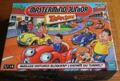 | Complet  Bientôt disponible | + 4 ans
171 | Mauvaise prise | 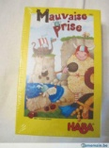 | Complet  Haba | + 4 ans
172 | Memo-mime | 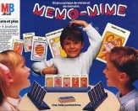 | Manque 1 carte  MB | + 4 ans
318 | Memo multicolore | 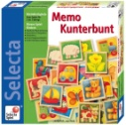 | Selecta | + 2 ans
173 | Memory animaux parlant |  | Complet  Ravensburger  Bientôt disponible | + 4 ans
174 | Memory  Winnie l’ourson | 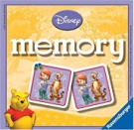 | Complet  Ravensburger  Bientôt disponible | + 4 ans
175 | Mensch argere |  | Complet  Schmidt spiele  Bientôt disponible | + 6 ans
176 | Mikado | 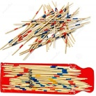 | Complet | + 5 ans
177 | Mille Sabords ! |  | Complet  Gigamic  Bientôt disponible | + 8 ans
178 | Mimes et compagnie | 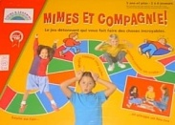 | Manque 1 carte  Bientôt disponible | + 4 ans
179 | Mim too  famille | 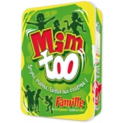 | Complet  Cocktail game | + 8 ans
180 | Mito | 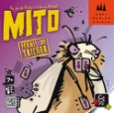 | Complet  Gigamic | + 8 ans
312 | Mix&match | 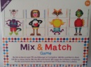 | Complet | + 2 ans
181 | Mon grand coffret  Petite section | 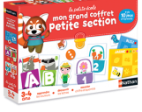 | Complet  Nathan | + 3 ans
182 | Mon p’tit panier |  | Complet  Winning move | + 4 ans
183 | Monopoly | 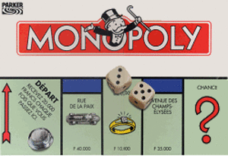 | Complet  Parker  Bientôt disponible | + 8 ans
184 | Mont-Saint-Michel |  | Complet  Drei magier spiele | + 8 ans
185 | Monza | 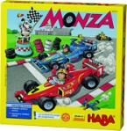 | Complet  Haba | + 4 ans
186 | Mosquito | 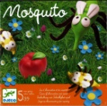 | Complet  Djeco | + 6 ans
187 | Mumbo jumbo | 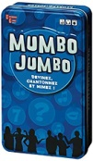 | Complet  Univerty game | + 8 ans
188 | Mystérium |  | Complet  Libellud  Bientôt disponible | + 10 ans
189 | Négoces | 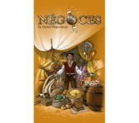 | Complet | + 8 ans
190 | Niagara | 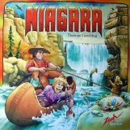 | Complet  Zoch | + 8 ans
191 | Noé | 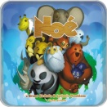 | Complet  Bombix | + 8 ans
192 | No panic | 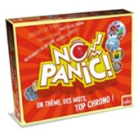 | Complet  Goliath  Bientôt disponible | + 8 ans
193 | Novem | 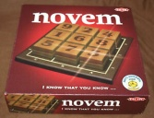 | Complet | + 8 ans
194 | Non merci | 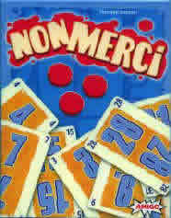 | Complet  Amigo | + 8 ans
195 | Opposites |  | Complet | + 4 ans
196 | Othello | 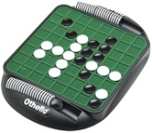 | Complet RDJ  Mattel | + 6 ans
197 | Paf la mouche |  | manque 1 carte  Oya | + 6 ans
198 | Pandémie |  | Complet  Filosofia | + 10 ans
199 | Passe et drop | 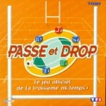 | Complet  Tomy | + 8 ans
321 | Patatras | 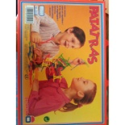 | Complet  Dujardin | + 4 ans
200 | Pentago mechanic | 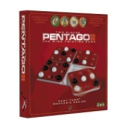 | Complet  Mindtwister | + 6 ans
201 | Petits mensonges entre amis |  | Complet  Bientôt disponible | + 10 ans
202 | Perudo |  | Complet  Asmodé | + 8 ans
203 | Photo mystère |  | Complet  Ravensburger | + 4 ans
311 | Picnic | 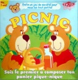 | Complet  Tactic | + 2 ans
204 | Pic Pirate |  | Complet  Bientôt disponible | + 4 ans
205 | Pickomino | 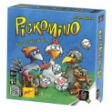 | Complet  Gigamic | + 6 ans
206 | Pique plume | 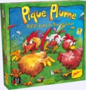 | Complet  Zoch | + 4 ans
207 | Pique plume |  | Complet  Gigamic  Bientôt disponible | + 4 ans
208 | Pictionnary |  | Complet  Bientôt disponible | + 8 ans
209 | Pippo |  | Complet  Amigo | + 4 ans
345 | Le poker des cafards Royal | 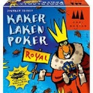 | Complet  Dre imagier spiele | + 8 ans
210 | Polochons | 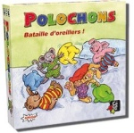 | Complet  Gigamic | + 6 ans
326 | Pompiers à vos tuyaux !  NOUVEAUTE |  | Complet  Haba | + 5 ans
347 | Poney Club  Une course d’obstacles |  | Manque 6 cartes  Tilsit | + 6 ans
211 | Privacy |  | Complet  Gigamic | + 10 ans
212 | Privacy no limit |  | Complet  Gigamic  Bientôt disponible | Adulte
213 | Puissance 4 | 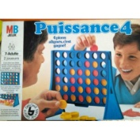 | Complet  MB  Bientôt disponible | + 5 ans
214 | Puissance 4 advance | 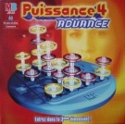 | Complet  MB | + 5 ans
215 | Pyramide d’animaux | 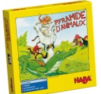 | Complet  Haba | + 4 ans
216 | Quads |  | Complet  Gigamic | + 6 ans
217 | Quarto | 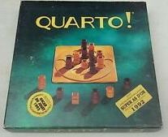 | Complet  Gigamic | + 6 ans
218 | Qui est ce ? | 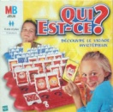 | Complet  MB | + 5 ans
298 | Quizz’n cook  Spécial bière |  | Complet  Mango | Adulte
219 | Quoridor | 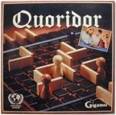 | Complet  Gigamic | + 6 ans
286 | Rafle de chaussettes | 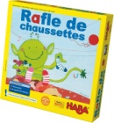 | Complet  Haba | + 4 ans
334 | Ramses II | 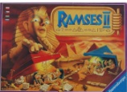 | Complet | + 8 ans
220 | Rapelli | 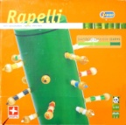 | Complet réparé l’élastique  HapeGame | + 4 ans
221 | Rattle snake | 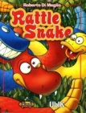 | Complet  Ubik | + 6 ans
222 | Reibach&co |  | Complet  Schmidt spiele  Bientôt disponible | + 10 ans
223 | Rennraupe Rosalie |  | Complet  Haba | + 4 ans
224 | Reversi |  | Complet  Dujardin | + 6 ans
225 | Ringgz |  | Complet  Blue orange | + 8 ans
344 | Robots bi-énergie  12 en 1  NOUVEAUTE | 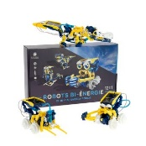 | Complet  Nature et découverte | + 8 ans
226 | Rök |  | Complet  Gigamic | + 8 ans
227 | Rollit |  | Complet | + 6 ans
328 | Roulapik  NOUVEAUTE | 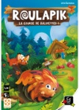 | Complet  Gigamic | + 4 ans
228 | Roule cocotte | 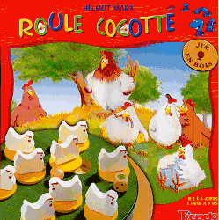 | Complet  Tikado | + 4 ans
229 | Rue d’images | 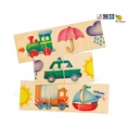 | Complet  Selecta | + 2 ans
315 | Rugby à 2 |  | complet | + 8 ans
230 | Rummikub | 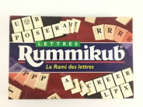 | Complet  Parker | + 8 ans
231 | Rush hour deluxe | 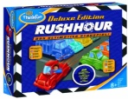 | Complet  thinkfun | + 6 ans
232 | Saboteur | 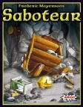 | Complet  Gigamic | + 6 ans
233 | Salade de fruits | 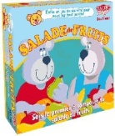 | Complet  Tactic | + 2 ans
234 | Salut les pingouins |  | Complet  Ravensburger | + 4 ans
235 | Saute lapin | 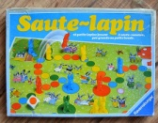 | Complet  Ravensburger | + 4 ans
236 | Schleck und weg | 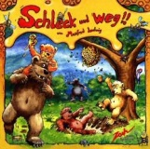 | Complet  Zoch | + 4 ans
237 | Scrabble delux | 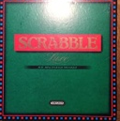 | Complet | + 8 ans
238 | Scrabble junior | 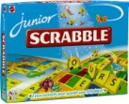 | Complet  Matel  Bientôt disponible | + 6 ans
239 | Serengeti |  | Complet  Asmodée | + 8 ans
240 | Serpentina | 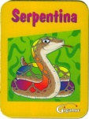 | Complet  Gigamic | + 4 ans
290 | Service compris ! |  | Complet  Asmodée | + 8 ans
241 | Sésame |  | Complet  Ravensburger | + 6 ans
242 | Set |  | Complet  Ravensburger  Bientôt disponible | + 8 ans
329 | Similo contes  NOUVEAUTE |  | Complet  Gigamic  Bientôt disponible | +8 ans
243 | Singeries |  | Complet  Haba | + 4 ans
244 | Shabadabada |  | Complet | + 10 ans
304 | Shabadabada |  | Complet | + 10 ans
245 | Shabadabada 2 |  | Complet | + 10 ans
246 | SOS Ouistiti |  | Complet  Bientôt disponible | + 4 ans
247 | Speed |  | Complet | + 6 ans
248 | Sphinx |  | Complet  Ravensburger  Bientôt disponible | + 6 ans
287 | Stupide vautour |  | Complet  Gigamic | + 6 ans
249 | Sur la bonne piste | 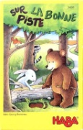 | Complet  Haba | + 6 ans
250 | Tabou |  | Complet  Bientôt disponible | + 8 ans
251 | Taboo’ge ton corps | 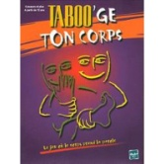 | Complet | + 8 ans
252 | Tic tac boom | 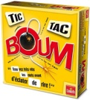 | Complet | + 6 ans
253 | Tic tac boom jr | 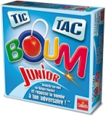 | Complet  Goliath | + 5 ans
254 | Tic tac troll |  | Complet  Gigamic | + 6 ans
255 | Tifou | 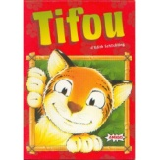 | Complet  Amigo | + 5 ans
256 | Timberland | 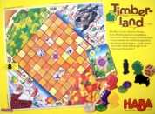 | Complet  Haba | + 6 ans
295 | Timeline |  | Complet  Asmodée | + 8 ans
297 | Timeline Pocket |  | Complet  Asmodée | + 8 ans
257 | Time’s up | 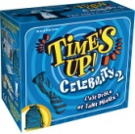 | Complet  Asmodée | + 8 ans
258 | Time’s up academy |  | Complet  Asmodée | + 8 ans
259 | Toc toc toc | 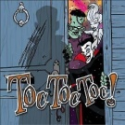 | Complet | + 6 ans
260 | Tohu wabohu |  | Complet | + 6 ans
303 | Top 50 | 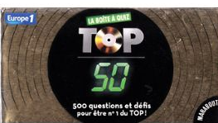 | Complet  Marabout | Adulte
261 | Top Race |  | Complet | + 10 ans
262 | Top word | 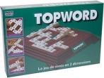 | Complet  Parker | + 8 ans
263 | Tournicoti | 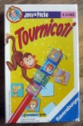 | Complet  Ravensburger | + 4 ans
291 | Tournoi de poneys | 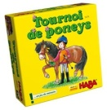 | Complet  Haba | + 4 ans
264 | Tramp | 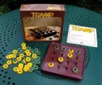 | Complet  Nathan | + 6 ans
325 | Trésor de glace  NOUVEAUTE | 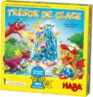 | Complet  Haba | + 5 ans
265 | Triomino jr | 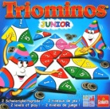 | Complet  Bientôt disponible | + 6 ans
310 | Trivial poursuit année 2000 |  | Complet  Hasbro | + 8 ans
266 | Trivial poursuit 20 ans | 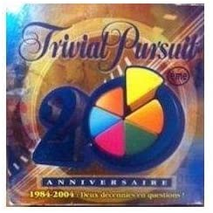 | Complet  Parker  Bientôt disponible | + 8 ans
267 | Trivial poursuit bleu |  | Complet  Parker  Bientôt disponible | + 8 ans
268 | Tschu tschu | 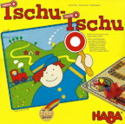 | Complet  Haba | + 2 ans
292 | Tutti frutti | 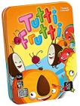 | Complet  Gigamic | + 4 ans
269 | Twister | 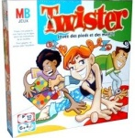 | Complet  MB  Bientôt disponible | + 4 ans
270 | Twister hoopla | 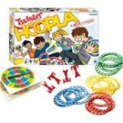 | Complet  MB | + 6 ans
271 | Une partie de pêche | 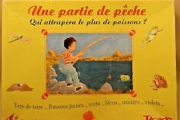 | Complet | + 3 ans
301 | Une question de foot | 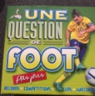 | Complet | + 8 ans
272 | Uno |  | Complet (RDJ)  Mattel  Bientôt disponible | + 6 ans
273 | Uno deluxe |  | Complet (RDJ)  Mattel | + 6 ans
274 | Venga-venga | 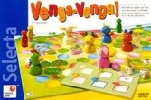 | Complet  Selecta | + 4 ans
275 | Villa palleti | 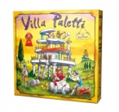 | Complet  Bizak | + 6 ans
276 | Visionary |  | Complet | + 8 ans
341 | Viva montanya  NOUVEAUTE | 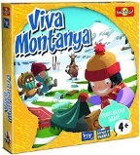 | Complet  Bioviva | + 4 ans
277 | Vocabulon famille | 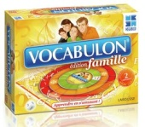 | Complet  Megableu  Bientôt disponible | + 6 ans
278 | Wazabi | 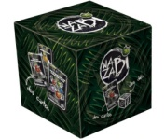 | Complet  Gigamic | + 8 ans
322 | When i dream  NOUVEAUTE | 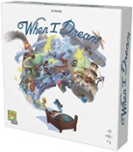 | Complet  Repos production | + 8 ans
279 | Whoopies | 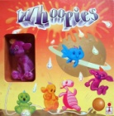 | Complet | + 3 ans
280 | Woolfy | 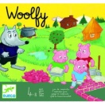 | Complet  Djeco  E- | + 4 ans
281 | Xe queo ! |  | Complet  Drei magier spiele | + 6 ans
282 | X-plus | 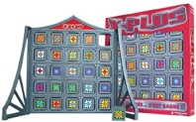 | Complet | + 6 ans
283 | Yams | 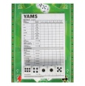 | Complet  Bientôt disponible | + 6 ans
284 | Yspahan |  | Complet  Ystari | + 10 ans
N° | Nom du jeu | Photo | Etat/ Editeur | Age  conseillé
PE1 | Puzzle encastrement ABCdaire |  | Complet  Bientôt disponible | + 2 ans
PE2 | Puzzle encastrement  La ferme | 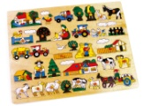 | Complet | + 3 ans
PE3 | Puzzle encastrement  Les insectes |  | Complet  3p | + 2 ans
PE4 | Puzzle encastrement  Le bateau des animaux | 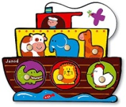 | Complet  Janod  6p | + 2 ans
PE5 | Puzzle encastrement  Les animaux | 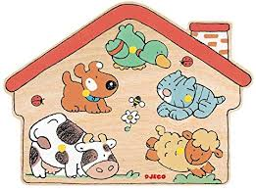 | Complet  Ne chante plus  Djeco 5p | + 2 ans
PE6 | Puzzle encastrement animaux de la ferme | 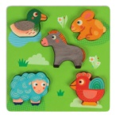 | Complet  Djeco  5p | + 2 ans
PE7 | Puzzle encastrement boules. A la Ferme | 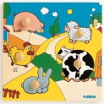 | Complet  Djeco  5 p | + 2 ans
PE8 | Puzzle encastrement mon univers | 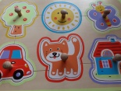 | Complet  Janod  6p | + 2 ans
PE9 | Puzzle encastrement  Jungle | 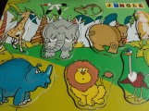 | Complet  10p  Bientôt disponible | + 3 ans
PE10 | Puzzle Chunky Numeric | 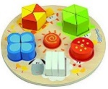 | Complet  21p | + 2 ans
P10 | Puzzle L’horloge des souris |  | Complet | + 4 ans
P2 | Puzzle Les girafes | 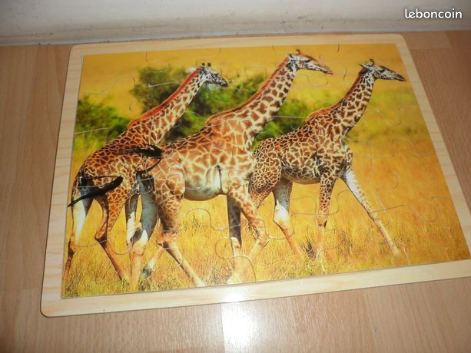 | Complet  25 p | + 4 ans
P3 | Puzzle boite en bois  Les transports | 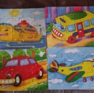 | Complet  Xtreme toys | + 4 ans
P4 | Puzzles 4 Papa-Bébé | 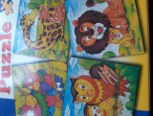 | Manque 1 pièce Perroquet  Xtreme toys | + 4 ans
P5 | Puzzle Boite en bois |  | Complet  28 p | + 4 ans
P6 | Puzzle Suite en bois |  | Complet  36p | + 4 ans
P7 | 4 puzzles 3 pièces  Chat ; chien, lapin, tortue | 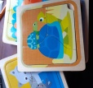 | Complet | + 3 ans
P8 | Puzzle cube animaux | 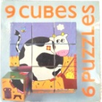 | Complet  Djeco | + 4 ans
P9 | Puzzle Babyzigzag |  | Complet | + 4 ans
P10 | Puzzle  Pissenlit et ses amis | 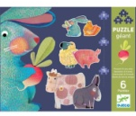 | Complet  Djeco | + 4 ans
P11 | Puzzle  Pâquerette et ses amis | 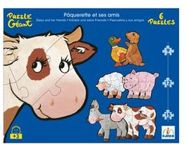 | Complet- 1 pièce en carton  Djeco | + 4 ans
P12 | Puzzle  Le bal des ours |  | Complet  Djeco  24 p | + 4 ans
P13 | Puzzle  La cueillette du tigre | 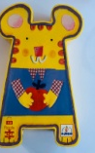 | Complet  Djeco  24 p | + 4 ans
P15 | Puzzle  Le lion d’Afrique |  | Complet  Djeco  24 p | + 4 ans
P16 | Puzzle  Petit africain |  | Complet  Djeco  36 p | + 5 ans
P17 | Puzzle  La fée et la licorne | 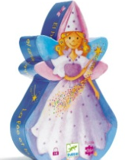 | Complet  Djeco  36 p | + 5 ans
P18 | Puzzle  La sirène du fond des mers |  | Complet  Djeco  36 p | + 5 ans
P19 | Puzzle  Le bateau du capitaine  Cook | 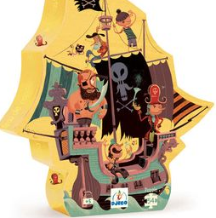 | Manque 2 pièces  Djeco  54 p | + 5 ans
P20 | Puzzle  Le pirate et son trésor | 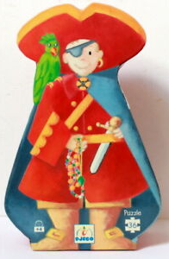 | Complet  Djeco  36 p | + 5 ans
P21 | Puzzle  Le chevalier au dragon | 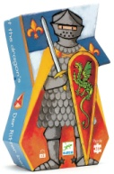 | Complet  Djeco  36 p | + 5 ans
P22 | Puzzle  La maison des elfes | 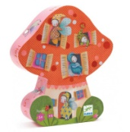 | Complet  Djeco  54 p | + 5 ans
P23 | Puzzle  Le petit chaperon rouge |  | Complet  Djeco  36 p | + 5 ans
P24 | Puzzle  Les trois petits cochons | 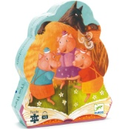 | Complet  Djeco  24 p | + 5 ans
P26 | Puzzle  Boucle d’or et les trois ours |  | Complet  Djeco  24 p | + 5 ans
P27 | Puzzle  Cendrillon |  | Complet  Djeco  36 p | + 5 ans
P28 | Puzzle  Le château féerique | 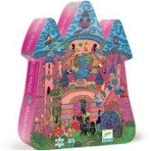 | Complet  Djeco  54 p | + 5 ans
P29 | Puzzle  Le carrosse d’Elise | 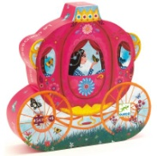 | Complet  Djeco  54 p | + 5 ans
P30 | Puzzle Primo  Dans la fôret | 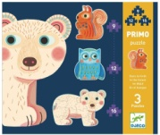 | Complet  Djeco | + 3 ans
P31 | Puzzle valise Girafe |  | Complet  Janod | + 4 ans
P32 | Puzzle Igloo |  | Complet  Djeco | + 3 ans
P33 | Puzzle duo  Contraires | 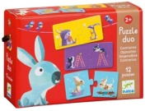 | Complet  Djeco | + 3 ans
P34 | Puzzle duo  A table ! | 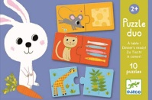 | Complet  Djeco | + 3 ans
P35 | Puzzle duo  Chiffre | 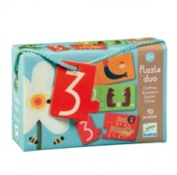 | Complet  Djeco | + 3 ans
P36 | Puzzle  Mistigri et ses amis | 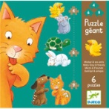 | Complet  Djeco | + 3 ans

